Тема:_____________________________________________  **БИОЛОГИЯ**

**1.Дополни информацию в предложениях:**

1) Самки = яичники +………………………………….(икринки)

2) Самцы = ………………………………+ молоки со ………………

**Формы родительской заботы у рыб**



**2.** **Расставьте в правильной последовательности стадии развития рыб и узнаете, как называется инстинктивное поведение рыб в период размножения.**



5) Оплодотворение

|  |  |  |  |  |  |
| --- | --- | --- | --- | --- | --- |
|  |  |  |  |  |  |
|  |  |  |  |  |  |

1) Выметывание икры и молок

2) Развитие малька

3) Взрослая особь

4) Личинка

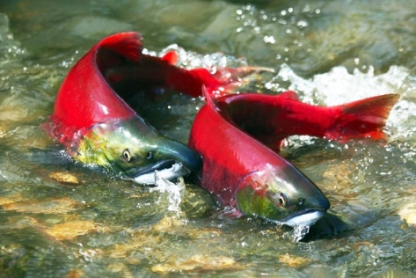

6) Зародыш

**3. Заполни схему “Оплодотворение”, на основании изображенного представителя класса.**

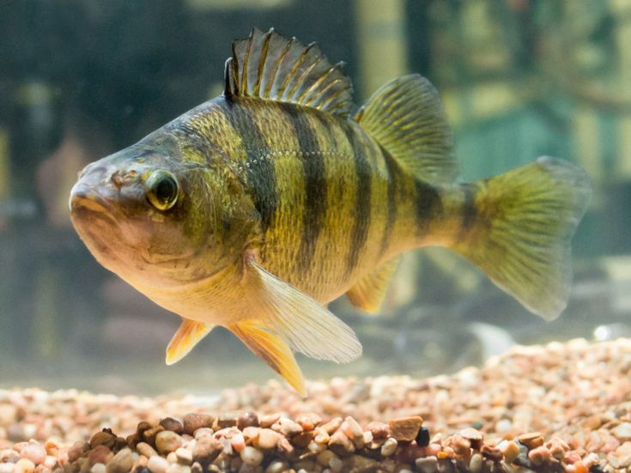 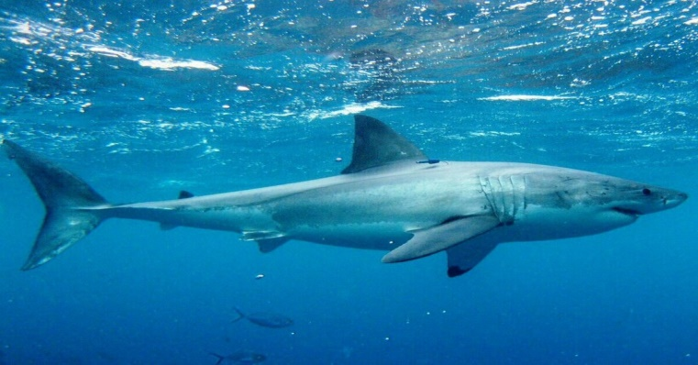

Оплодотворение

**4. Пройти биологический лабиринт**

|  |  |  |
| --- | --- | --- |
| 1.Оплодотворение у большинства рыб - наружное | 2.Нерест - сложное инстинктивное поведение рыб в период размножения | 3. Самец морского конька вынашивает икринки в особой сумке, расположенной на брюшке. |
| 4. У самцов сперматозоиды развиваются в яичниках | 5.Речной окунь, щука - выметывают икру в толщу воды. | 6.В яичниках самок созревают икринки. |
| 7. Большинство рыб – раздельнополые животные. | 8. Горчак откладывает икру в мантийную полость моллюсков. | 9. Тип развития рыб: непрямое развитие с полным метаморфозом |

Ответ_____________________

**5. Вставьте пропущенные слова в текст:**

**«Размножение рыб»**

Рыбы — (А) _____ животные. Они имеют (Б)_____ органы. У самок они называются яичники , у самцов — (В)_______ . В яичниках созревают яйцеклетки, в семенниках — сперматозоиды. Период размножения у рыб называется (Г)_____. Оплодотворение у большинства рыб (Д) _____. У тех рыб, которые откладывают небольшое количество икры, развилась (Е)_____.

1. Раздельнополые 2. Яичники 3. Семенники 4. Внутреннее 5. Внешнее

6. Забота о потомстве 7.Нерест 8.Половые 9.Вегетативные

**Домашнее задание:**

1. § 34 пересказ, выучить основные понятия (*обязательное*).

2. Выбрать уровень сложности задания и выполнить одно из заданий:

|  |  |  |
| --- | --- | --- |
| **Ты на пути к успеху!** | **Ты успешен!** | **Ты успешен и креативен!** |
| Ответить на вопрос: В чем выражается приспособленность разных видов рыб к размножению в водной среде? | Составить схему: «Причины гибели икринок» | Составить биологический лабиринт по теме «Размножение и развитие рыб». |

**Рефлексия**

**Д**-достижение_________________________­­­­­­­­­­­­­­­­­­­­­­­­­____________________________________

**Р-**результат_______________________________________________________________

**У**-удивление______________________________________________________________

**Г-**гордость________________________________________________________________

**Это интересно!**

1.Самец морского конька вынашивает икринки в особой сумке, расположенной на брюшке.

2.Самцы колюшки перед икрометанием строят гнёзда из травинок и кусочков водорослей. С помощью слизи, которую выделяют почки колюшки, всё это склеивается. Он сторожит икринки, отложенные в гнездо самкой.

3. Очень оригинально заботится о своем потомстве африканская рыбка тилапия: она носит икру и молодь в своем рту! Мальки спокойно плавают вокруг своей матери, что-то глотают, выжидают... Но стоит возникнуть малейшей опасности, как мать подает сигнал, резко двинув хвостом и по-особому подрагивая плавниками, и... мальки тут же устремляются в убежище — рот матери.

4. Горчак с помощью длинного яйцеклада откладывает икру в мантийную полость моллюсков.

5. У самки сомика аспредо ко времени нереста кожа на брюхе становится губчатой, и рыба, нажимая брюхом на оплодотворенную икру, вдавливает ее себе в кожу. Впоследствии в каждой икринке вырастает особый, богатый кровеносными сосудами стебелек, который питает икринку.

**Связь количества выметываемой икры и заботы о потомстве**

|  |  |  |
| --- | --- | --- |
| **Название рыбы** | **Количество выметываемой икры** | **Забота о потомстве** |
| Луна-рыба | До 300 млн. икринок | Икринки свободно плавают в толще или на поверхности воды |
| Треска, угорь | 10 млн. икринок | Липка икра, которую приклеивают к растениям или на грунт |
| Осетровые | От нескольких десятков тысяч до 1,5 млн. икринок |
| Судак, сазан | До 1 млн. |
| Окунь | До 900 тыс. |
| Толстолобик | Свыше 500 тыс. |
| Сом | Свыше 450 тыс. |
| Щука | Свыше 200 тыс. |
| Кета | 3-4 тыс. | Икра в ямках, засыпанных галькой |
| Горбуша | 1-2 тыс. |
| Колюшка | 100 икринок |
| Сомик-гоплостерн | 10-3 икринок |
| Скаты, акулы | Одиночные яйца в капсулах | Тщательная защита потомства (строительство гнезда и т.д.) |